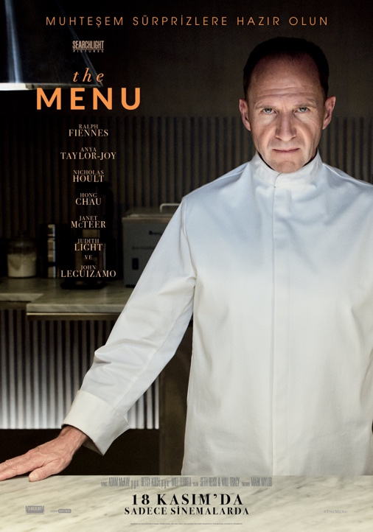

THE MENU

Gösterim Tarihi: 18 Kasım 2022
Dağıtım: UIP Filmcilik
Yapım: Searchlight Pictures
Senaryo: Seth Reiss, Will Tracy
Yapımcılar: Adam McKay, Betsy Koch, Will Ferrell
Süre: 107 dakika
Tür: Komedi, Korku, Gerilim
Fragman: https://www.youtube.com/watch?v=A2Hz1SoDrRs
Yönetmen: Mark Mylod
Oyuncular: Ralph Fiennes, Anya Taylor-Joy, Nicholas Hoult, Hong Chau, Janet
McTeer, Reed Birney, Judith Light, Paul Adelstein, Aimee Carrero,
Arturo Castro, Rob Yang, Mark St. Cyr, John Leguizamo

Konu:

Bir çift (Anya Taylor-Joy ve Nicholas Hoult), ünlü bir şefin (Ralph Fiennes) şok edici sürprizlerle dolu zengin bir menü hazırladığı seçkin bir restoranda yemek yemek için bir adaya gider. Çifte birbirinden farklı kişilerin de eşlik ettiği yemekte, beklenmedik yemekler servis edilirken her masanın kendine ait sırlarının ortaya çıkması gerilim dozu yüksek bir akşama neden olur.

